Cuestionario N° 3
VIDEO: https://www.youtube.com/watch?v=khNlTJ5Ev68

Estimado(a) apoderado(a) junto con saludar, solicito de su ayuda para que los niños(as) comprendan las preguntas y puedan responder.

- ¿Cómo te sentiste anímicamente al hacer la actividad?

- ¿Quién te ayudo a realizar la actividad?

- Dibuja la actividad que más te gusto.

- Explica porque es importante elongar después de hacer actividad física.

Nota: Recuerda enviar tus respuestas y tus consultas al correo bessysandoval@hotmail.com
Fecha de entrega, Lunes 8 de Junio.

¡No olvides lavar tus manos!

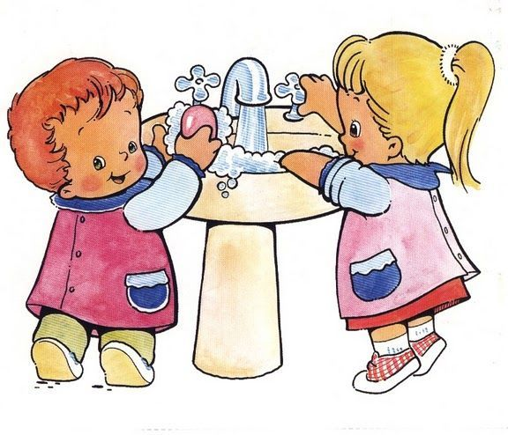

¡Saludos y cuídate mucho!

